Mejora de recuperación de oro con Injection Leaching en Newmont Yanacocha

(Operaciones Mineras y Gestión de Activos)

**Fabio Francisco Loyola Moreno**

Newmont Yanacocha, Av. Camino Real 348, Torres del Pilar, Oficina 1001, San Isidro, Lima, Perú, [fabio.loyola@newmont.com](mailto:fabio.loyola@newmont.com), +51 976228530

____________________________________________________________________________________________

**RESUMEN**

El trabajo describe el proceso de implementación de un nuevo método llamado Injection Leaching (IL) en una prueba piloto, donde se logró incrementar significativamente la recuperación de oro en pilas de lixiviación ya agotadas. El trabajo explica el proceso de implementación exitosa, pasando por un detallado estudio geofísico en donde se utilizaron técnicas avanzadas e innovadoras como geodetección y resonancia magnética nuclear (NMR), las cuales permitieron conocer la distribución de la solución dentro de la pila de lixiviación (pad), así como también seguir el movimiento de la misma hacia la base del pad. Todo este comportamiento de la solución cianurada fue estudiado, mientras se realizaba el proceso de inyección a presión, con el objetivo de colocar controles geotécnicos que permitan operar de forma segura y eficiente el proceso de Injection Leaching.

Los resultados de la prueba piloto mostraron que es posible reducir rápidamente el inventario de los pads y además es factible lograr una recuperación adicional de oro en pads ya agotados, lo que ha incrementado la producción de oro en 350 mil onzas y por tanto se ha extendido el ciclo de producción de la mina también, haciendo una responsable extracción de oro, antes que los pads pasen a ser cerrados completamente.

**1. Introducción**

Yanacocha es una mina aurífera peruana que es considerada la más grande de América del Sur y la segunda a nivel mundial. Se ubica entre los distritos de Cajamarca, La Encañada y Baños del Inca (provincia de Cajamarca) y en menor medida en el distrito de Tumbadén (provincia de San Pablo) en el departamento de Cajamarca. Está situada a 35 km al norte de la ciudad de Cajamarca a gran altura en la cordillera de los Andes, entre los 3.400 y 4.120 m s. n. m. El yacimiento lo componen cinco minas a cielo abierto, cinco plataformas de lixiviación y tres plantas de recuperación de oro. Se trata del yacimiento más importante de América Latina, pues en 2005 se produjeron 3.333.088 onzas del preciado metal. Sin embargo, durante los últimos años Yanacocha ha experimentado una caída en su producción debido al agotamiento de las reservas. Desde 1993, Newmont opera el yacimiento Yanacocha, empleando a más de 10 mil trabajadores, y desde el 2022 es la única propietaria. Actualmente Yanacocha, es una mina mediana, y la segunda productora de oro del Perú con aproximadamente 260 Koz de producción anual.

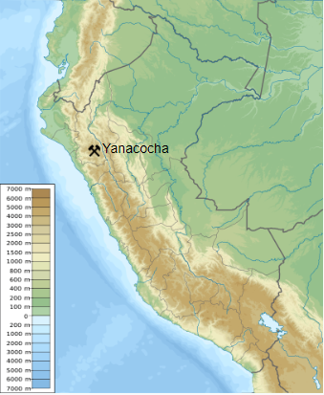

Figura 1. Ubicación de la Mina Yanacocha

Durante muchos años, Newmont Yanacocha ha estado buscando una tecnología que sea viable tanto física como químicamente para reducir el inventario o incrementar la recuperación de oro de manera segura en los pads de Lixiviación. Tras numerosas pruebas de recuperación en el Centro de Investigaciones de Yanacocha, se evaluó el uso de varios reactivos químicos, como el peróxido de hidrógeno (H2O2), así como equipos como los Venturi, entre otros, sin obtener los resultados esperados.

En marzo de 2022, Newmont Yanacocha inició una prueba piloto en el pad de Carachugo 10 (CA10) con el objetivo de reducir el inventario de oro en una zona específica del pad. Los resultados fueron notables, dado que el inventario disminuyó rápidamente, obteniendo onzas de oro en tan solo un par de semanas.

Newmont Yanacocha tomó la decisión de implementar rápidamente la prueba piloto en el pad La Quinua 8 (LQ8), considerando que su valor de inventario ya era nulo y había sido previamente lixiviado con altas concentraciones de cianuro, reduciendo las probabilidades de extraer oro adicional. Tras varios meses de ejecución de la prueba piloto, los resultados superaron las expectativas, lo que llevó a Newmont Yanacocha a incorporar onzas adicionales en el plan de producción para el 2023. Asimismo, se decidió expandir el programa de producción al pad de Carachugo 1-9 (CA1-9) y posteriormente al pad La Quinua 1-7 (LQ1-7), complementando el IL con un riguroso monitoreo geofísico, donde, utilizando técnicas avanzadas de monitoreo, se pudo demostrar que el Injection Leaching es un método viable, efectivo y seguro de recuperación de oro.

Las siguientes descripciones forman parte del proceso de la prueba piloto, las cuales ayudarán a un mejor entendimiento de la prueba piloto.

**Injection Leaching:** El proceso denominado Injection Leaching, o inyección a presión, fue implementado por primera vez por Newmont en Nevada en 2010. Esta técnica, patentada por Newmont, se ha utilizado a pequeña escala en la mina CC&V en Colorado (Estados Unidos) y, actualmente, también se aplica en Minera Yanacocha en Perú. Este método corresponde a una etapa de recuperación secundaria, durante la cual la solución lixiviante se inyecta a presión en la pila de lixiviación mediante pozos previamente perforados.

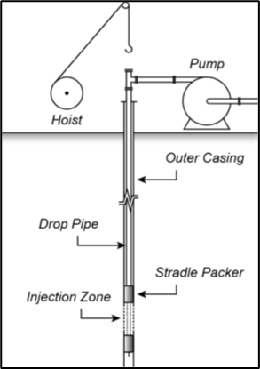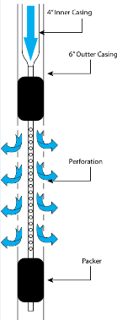

Figura 2. Esquema del sistema de inyección

En comparación con los métodos tradicionales de lixiviación en pila, como el goteo o la aspersión, una de las principales ventajas de este sistema es que la solución se distribuye radialmente desde el pozo de inyección, permitiendo alcanzar volúmenes de mineral que no han sido lixiviados adecuadamente debido a problemas físicos, como la formación de canalizaciones que impiden el contacto de la solución con ciertas zonas de la pila. La figura 2, esquematiza el sistema de Injection Leaching, el cual es usado para inyectar solución cianurada dentro del pad.

**Geodetección:** Es el sistema de adquisición de datos de resistividad eléctrica altamente eficaz para visualizar el movimiento de fluidos en eventos dinámicos. Este método es especialmente adecuado para el monitoreo de eventos que ocurren rápidamente, donde se requieren imágenes tridimensionales, o para la detección de fugas en sistemas de contención de alto riesgo, como tanques de almacenamiento subterráneos, diques y presas, vertederos, revestimiento de estanques y otros mecanismos similares.

**Mediciones NMR:** La resonancia magnética nuclear (NMR) es una herramienta eficaz para comprender el contenido real de agua, ya sea móvil o inmóvil. Este sistema NMR puede desplegarse en la superficie para obtener una vista general de las distribución del fluido, o introducirse en pozos de PVC para una distribución con mayor resolución. Cualquiera de los métodos puede emplearse y obtener imágenes periódicamente para rastrear el movimiento de la humedad. Esto puede ser especialmente importante durante y después de las actividades de inyección.

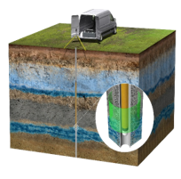

Figura 3. Esquema de medición del sistema NMR

**2. Objetivos**

Los objetivos del programa de pruebas piloto e implementación del Injection Leaching en Yanacocha fueron:

* Evidenciar la viabilidad del método Injection Leaching para recuperar onzas adicionales de oro en pads agotados (sin inventario).
* Conocer la distribución y comportamiento de la solución dentro del pad cuando se realiza la inyección.
* Demostrar que el método de Injection Leaching puede reducir el inventario de los Pads rápidamente.

**3. Compilación de Datos y Desarrollo del Trabajo**

Para evaluar el potencial de recuperación adicional de onzas de oro en el proyecto, se empleó la base de datos proveniente de una campaña de perforación realizada cinco años atrás en el pad de Carachugo 1-9. Los resultados obtenidos de dicha campaña ya habían sido representados mediante un diagrama de bloques, como se ilustra en la figura 4.

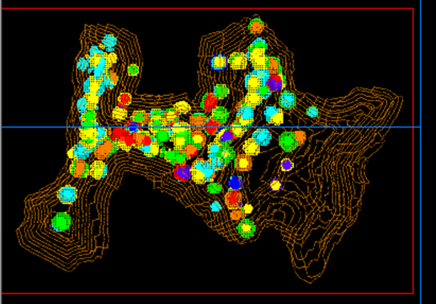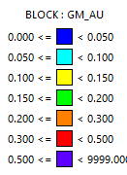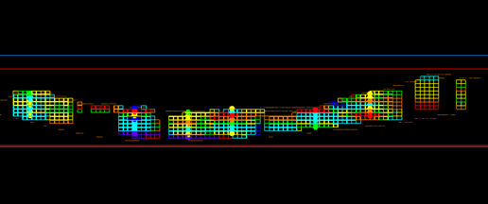

Figura 4. Diagrama de bloques de oro remanente

El diagrama de bloques indica la presencia de oro remanente en la pila de lixiviación agotada, y además confirma que este se distribuye de manera aleatoria tanto en el área como en la profundidad del pad. El análisis estadístico del oro remanente muestra una dispersión en los resultados de los análisis, como se observa en las barras azules del histograma de frecuencia presentado en la figura 5.

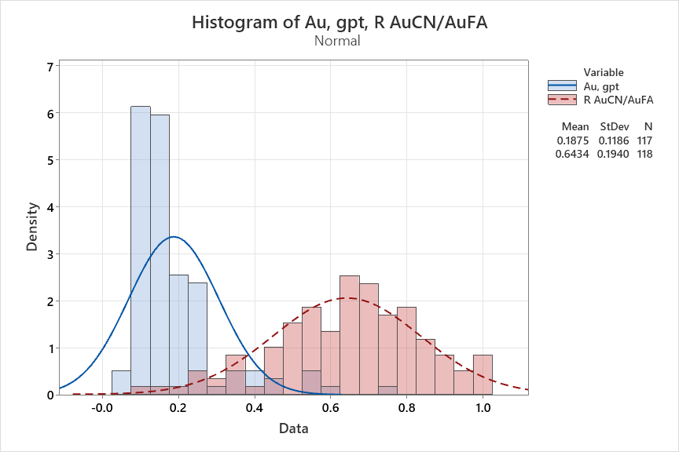

Figura 5. Distribución del oro total y soluble.

Las barras rojas de la figura 5 indican una posibilidad de lixiviación de oro con un promedio del 65%, bajo condiciones experimentales específicas: tamaño de partícula fina (75 um), concentración de cianuro libre al 3% y agitación constante, simuladas en laboratorio mediante el análisis de oro soluble en cianuro (AuCN). A partir de estos resultados, se realizaron pruebas de lixiviación en botella (BRT) para obtener una referencia de la lixiviación con cianuro. Las pruebas mostraron una recuperación posible del 35% de oro remanente, lo que llevó a considerar una prueba piloto de Injection Leaching.

Yanacocha tiene cinco pilas de lixiviación, cada una con sus características específicas relacionadas a tipo de material, alteración geológica, cantidad de finos y eficiencia de lixiviación. El pilotaje del Injection Leaching se realizó en tres pilas de lixiviación: Carachugo, La Quinua 8 y La Quinua 1-7, siendo el pad de Carachugo el primer lugar donde se inició el pilotaje. Se escogió iniciar en la etapa 10 del pad Carachugo (CA10) debido a que por más riego por riego convencional que esta etapa recibía, el oro remanente ya no podía ser extraído, lo que hizo que el inventario de esta etapa se mantenga alto causando preocupación para los directivos de Yanacocha y también para la corporación Newmont.

Lo primero que se realizó fue identificar un área que tenga un sistema de colección independiente o aislada de las demás áreas del pad, eso permitió hacer un seguimiento confiable del incremento de valores de oro en la solución de descarga del pad. Luego se realizaron siete perforaciones las cuales tuvieron una distancia de alejamiento entre ellas de 35 metros, valor que fue tomado en base a la experiencia del equipo del proyecto. El tipo de perforación que se utilizó fue de circulación inversa (RC) y no se utilizó ningún aditivo en la perforación debido al potencial impacto que podría tener en la disolución de oro y también en las membranas de ósmosis en reversa (RO) que tiene Yanacocha para el tratamiento de agua de excesos.

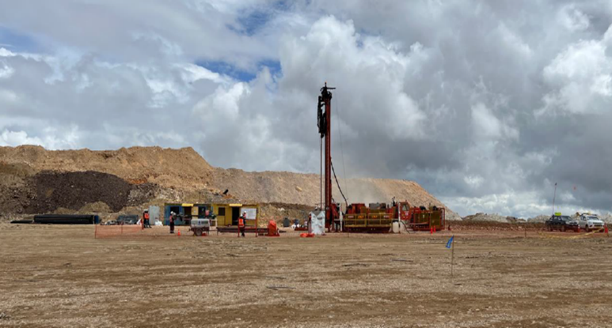

Figura 6. Inicio de la perforación en CA10

Dentro de los pozos perforados se fueron colocando tubos ranurados, para que la solución lixiviante tenga espacio por donde salir y extenderse hacia el mineral. Además para que la solución se expanda por una zona específica, se tuvo que aislar la zona activa de las demás zonas con el uso de packers de jebe, los cuales son inflados para aislar la zona activa y desinflados para movilizar la inyección a la siguiente zona de trabajo.

La inyección tuvo dos etapas: en la primera el mineral fue humedecido con solución cianurada a baja presión y en la segunda, la solución fue inyectada a alta presión con el uso de una motobomba.

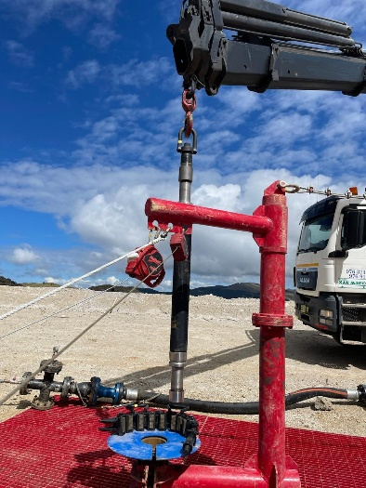

Figura 7. Introducción del packer al pozo

A la motobomba utilizada para inyectar una solución cianurada con una concentración de cianuro libre de 50 ppm se le instalaron un manómetro y un flujómetro, permitiendo así el monitoreo de la presión interna del pozo y el registro del volumen de solución cianurada suministrado a cada pozo de inyección.

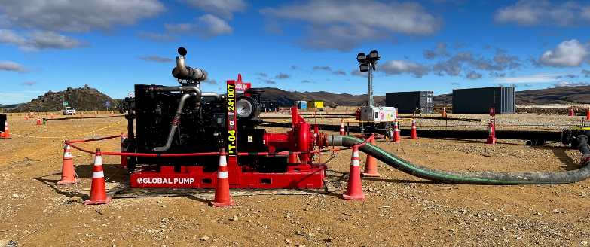

Figura 8. Motobomba inyectando solución

La solución rica tardó solamente un día en salir del pad de lixiviación, y fue muestreada y enviada diariamente al laboratorio para ser analizada por Au, Ag, Cu, pH y otros metales de interés de tratamiento de agua. La concentración de oro subió rápidamente para luego mantenerse estable durante todo el ciclo de inyección, mostrando excelentes resultados en el mineral en el que anteriormente no había sido posible reducir el inventario de oro.

La siguiente área evaluada fue el pad La Quinua 8 caracterizado por haber sido irrigado durante un periodo prolongado con una solución de cianuro de alta concentración de aproximadamente 100 ppm, lo que reducía considerablemente la posibilidad de recuperación adicional de oro. No obstante, esta condición representó una oportunidad idónea para realizar la prueba piloto bajo escenarios particularmente desafiantes, de modo que resultados positivos validarían la eficacia del método propuesto. El procedimiento implementado fue idéntico al empleado previamente en el pad CA10 e incluyó las fases de ingeniería, perforación e inyección a presión.

A diferencia del pad CA10, los resultados iniciales en La Quinua 8 reflejaron bajas tasas de recuperación de oro, llegando a ser económicamente inviables en algunos de los pozos intervenidos, situación que generó incertidumbre entre la dirección respecto a la viabilidad de aplicar el método en este pad.

Sin embargo, tras una revisión estratégica, se optó por modificar la ubicación de la prueba piloto, logrando así mejoras significativas en la recuperación. El equipo identificó que ciertos pozos podrían no resultar rentables desde una perspectiva económica; no obstante, estos casos se compensaban con otros donde las recuperaciones eran satisfactorias.

Dada la elevada inversión, tiempo y recursos necesarios para desarrollar un modelo predictivo robusto que permitiera discriminar con precisión las zonas de mayor potencial de recuperación, se concluyó que la estrategia más eficiente consistía en proceder con la inyección en todos los pozos sin distinción.

Posteriormente, el aumento en el precio del oro permitió que incluso los pozos inicialmente no rentables adquirieran viabilidad económica, resolviendo así la problemática de bajos rendimientos en el pad LQ8.

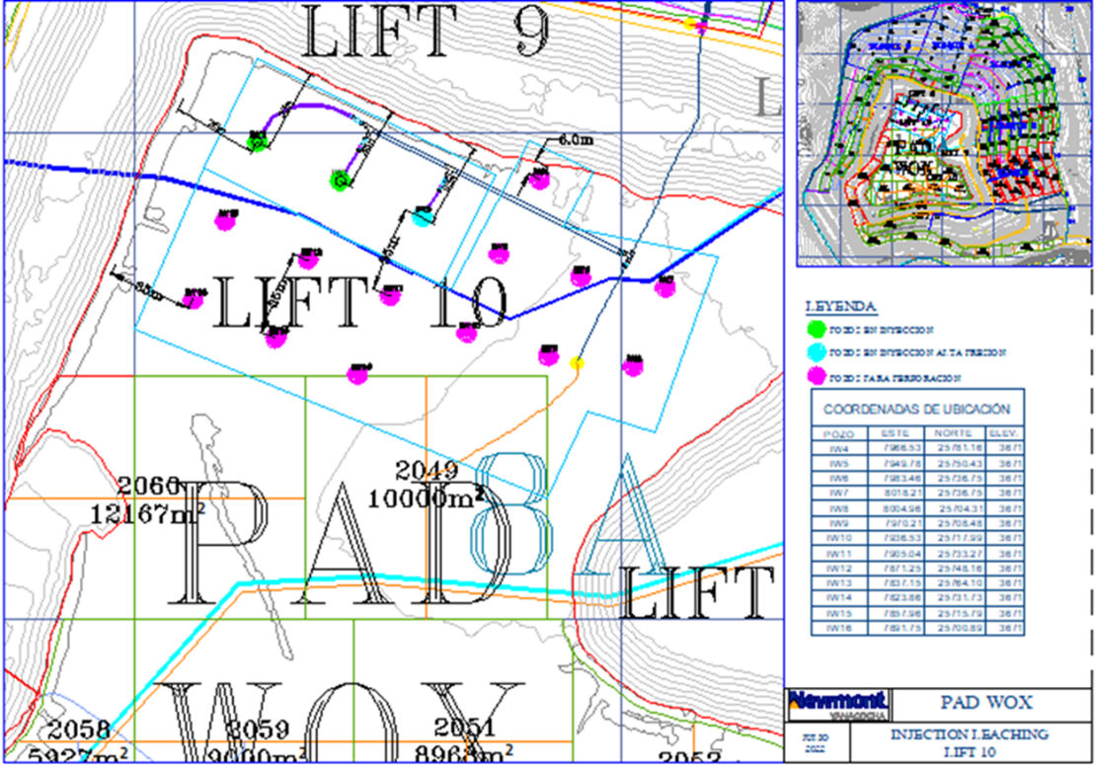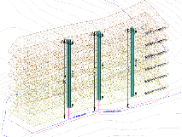

Figura 9. Diseño de pozos de prueba en LQ8

La prueba piloto de Injection Leaching demostró resultados satisfactorios en su implementación en el pad LQ8. No obstante, se identificó que el pad LQ1-7, uno de los más extensos de Minera Yanacocha y con dos relaveras en su superficie, representa un proyecto con riesgos geotécnicos significativos si el método de Injection Leaching no se aplica de manera rigurosa. Por ello, es imprescindible realizar estudios adicionales para diseñar e implementar controles específicos que permitan la extracción segura del oro remanente.

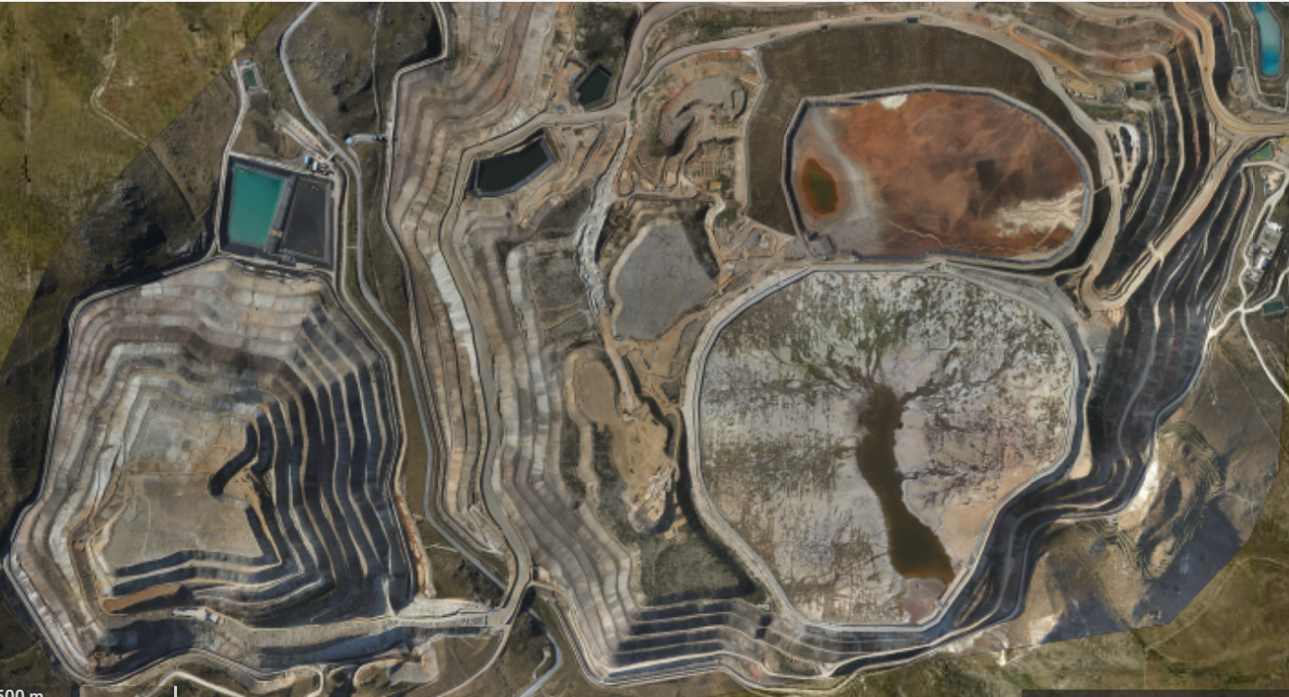

Figura 10. Pads LQ8 (izquierda) y LQ1-7 (derecha)

Para el pad LQ1.7 fue imprescindible llevar a cabo un estudio geofísico antes, durante y después de la prueba piloto. Las pruebas requirieron aproximadamente un año para completar las actividades de campo y algunas de ellas aún no han concluido, ya que continúa la recolección de datos relacionados con la saturación del pad tras la inyección.

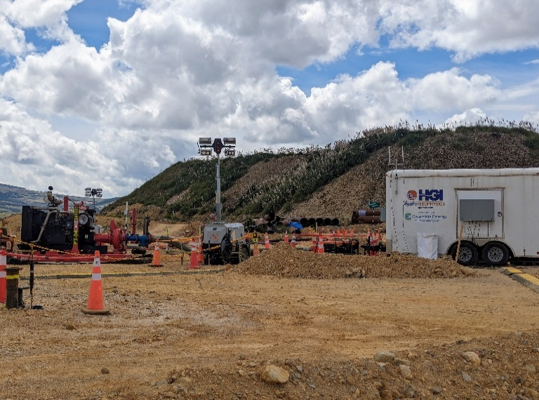

Figura 11. Monitoreo geofísico durante el pilotaje

Se realizó una caracterización por resistividad eléctrica en el pad de LQ1-7, incluyendo adicionalmente el pad LQ8. El procedimiento consistió en la aplicación de corriente continua mediante estacas dispuestas horizontalmente, conforme se ilustra en la figura 12. Los resultados permitieron obtener una descripción interna de la estructura del pad, destacando la distribución de humedad dentro del mineral y las estructuras que influyen en el drenaje.

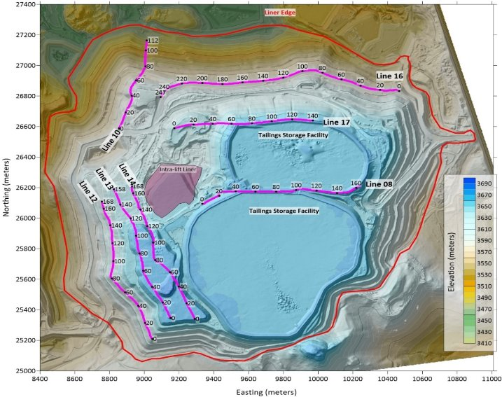

Figura 12. Caracterización por resistividad

Un sistema de geodetección fue instalado para obtener imágenes del movimiento de la solución cianurada inyectada durante la prueba piloto de inyección.

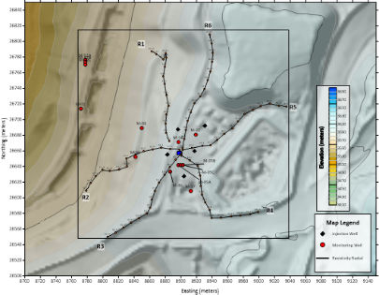

Figura 13. Ubicación del sistema de geodetección

Adicionalmente un monitoreo con un resonador magnético nuclear fue realizado en el pad LQ1-7 para estudiar el comportamiento de la solución dentro de la estructura molecular del mineral así como el movimiento de la solución y saturación del mineral durante la prueba de inyección a presión.

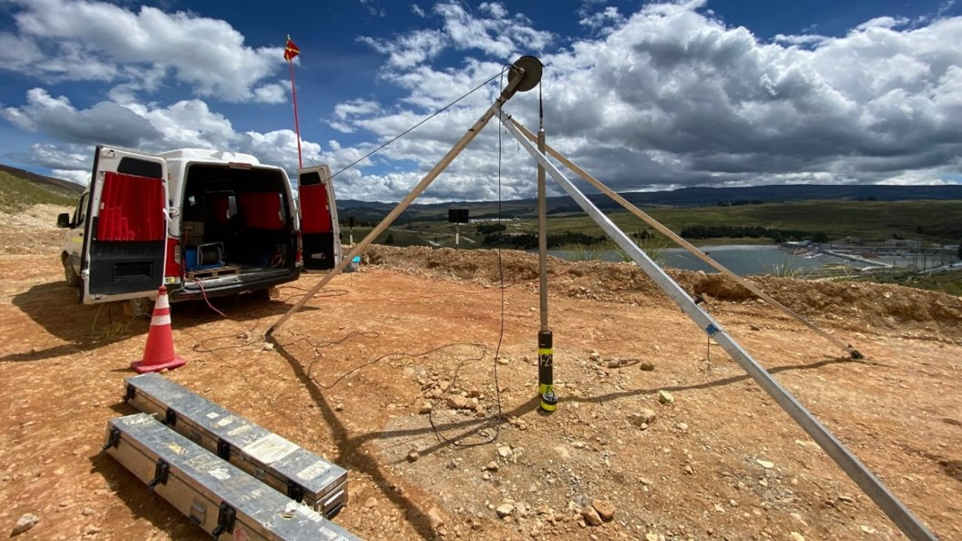

Figura 14. Mediciones NMR

**4. Presentación y discusión de resultados**

**4.1 Impacto en la recuperación de oro:**

Los análisis diarios de la solución rica que fue recolectada y enviada a las plantas de procesamiento mostraron un aumento significativo en los valores de oro. La figura 15 (línea azul) evidencia este incremento desde 0.1 ppm hasta estabilizarse entre 0.5 y 0.6 ppm, valores similares a los de mineral fresco. La línea naranja muestra la solución barren que retorna al pad, estable en 0.02 ppm, lo que demuestra la eficiencia del proceso. Estos valores se emplearon para el balance metalúrgico y la estimación de onzas.

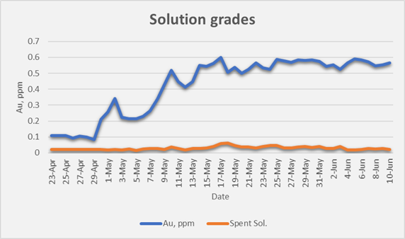

Figura 15. Valores de oro en la descarga de CA10

La explicación a la baja recuperación de oro durante la lixiviación normal es explicada con un proceso físico, donde la gota con cianuro realiza canalizaciones internas dentro del pad, lo que significa que la gota siempre recorrerá el mismo camino, dejando zonas sin la oportunidad de ponerse en contacto con el cianuro, obteniendo una baja recuperación por más riego por goteo que el mineral pueda recibir. Este proceso se presenta con mayor frecuencia en pilas de lixiviación donde existe alta presencia de finos. El proceso de Injection Leaching, al inyectar solución radialmente alrededor del pozo rompe estas canalizaciones, dando la oportunidad al mineral de ponerse en contacto con el cianuro de sodio, resultado en un eficiente proceso de recuperación de oro.

En el caso del pad LQ8, los valores de oro en la solución rica presentaron una ley inferior a la observada en el pad CA10. Esta diferencia se atribuye a que el pad LQ8 fue sometido previamente a un proceso eficiente de recuperación de oro, utilizando una mayor concentración de cianuro y un tiempo de lixiviación prolongado. Según se observa en la gráfica (línea azul), la ley de oro aumentó rápidamente hasta alcanzar un valor máximo de 0.25 ppm, disminuyendo gradualmente a medida que los pozos de prueba se agotaron.

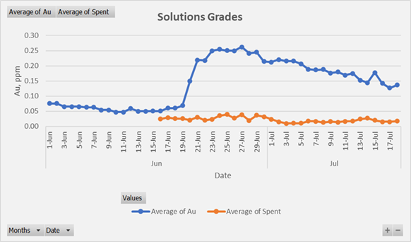

Figura 16. Valores de oro en la descarga de LQ8.

La recuperación de oro en el pad LQ1-7 fue superior a la obtenida en el pad de LQ8. No obstante, el objetivo de la prueba piloto consistió en centrarse en los estudios geofísicos y NMR para lograr un mejor entendimiento del comportamiento de la inyección de la solución y de los controles geotécnicos necesarios para implementar una operación segura.

**4.2 Resultados de los monitoreos geofísicos:**

La discusión de los resultados de caracterización mediante resistividad eléctrica se centró en las regiones con diferencias en conductividad, identificando zonas de alta conductividad (baja resistividad) y baja conductividad (alta resistividad). Se consideró que estos contrastes pueden estar relacionados con variaciones en el tamaño de grano, contenido de humedad o composición mineral (por ejemplo, materiales saturados con soluciones de alta fuerza iónica o lixiviados conductivos presentan contrastes frente a minerales con menor saturación y conductividad). Este análisis se fundamentó en estudios previos en minas de oro y cobre, donde se observó que soluciones conductivas suelen representar objetivos útiles para el mapeo por resistividad. La figura siguiente presenta los resultados de la línea LQ7-10, situada en el noroeste de la plataforma de lixiviación, que recorre parcialmente el talud lateral. Además. El talud lateral contiene material de alta resistividad cerca de la superficie, posiblemente asociado a la escorrentía superficial que limita la infiltración de agua en profundidad.



Figura 17. Ensayo de resistividad en zona de talud

La siguiente figura muestra la dirección general del flujo, basada en los contornos del revestimiento, sugiere que el drenaje se produce de sureste a noreste en esta sección de la plataforma de lixiviación, además la característica conductora aislada en la base de la plataforma de lixiviación podría representar gran parte de ese drenaje a través del área.



Figura 18. Ensayo geofísico de resistividad.

El sistema de geodetección con la resistividad eléctrica capturó el movimiento de la solución en tiempo real durante el proceso de Injection Leaching. Los datos mostraron que, relativamente, existe una rápida disipación de presión de poro en las zonas adyacentes al pozo de inyección y más gradual en el drenaje de los materiales saturados del pad, que podrían tardar días e incluso meses.

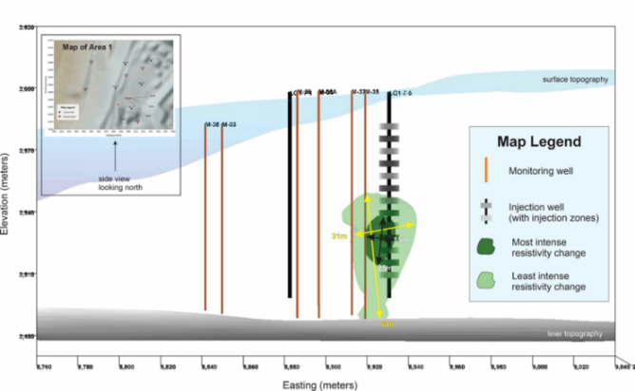

Figura 19. Resultado geofísico de geodetección.

Los datos obtenidos mediante el sistema de geodetección por resistividad eléctrica se encuentran actualmente en fase de modelamiento tridimensional. No obstante, ya se han logrado obtener algunas imágenes instantáneas, como las que se presentan en la siguiente figura, las cuales permiten analizar la distribución de la solución alrededor del pozo de inyección, así como la trayectoria que sigue la misma hasta alcanzar la base del pad.

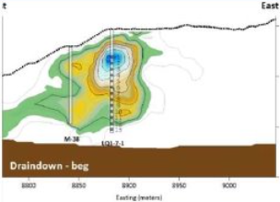 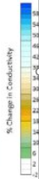

Figura 20. Instantánea del monitoreo de geodetección

**4.3 Resultado del estudio NMR:**

Los pozos medidos por NMR detectaron que Injection Leaching cambió la conductividad hidráulica del material a través a través del desarrollo de micro canales y la movilización de materiales finos ubicados dentro de los espacios porosos, como lo indican los contenidos volumétricos de agua disminuidos y la movilidad mejorada de las aguas intersticiales .

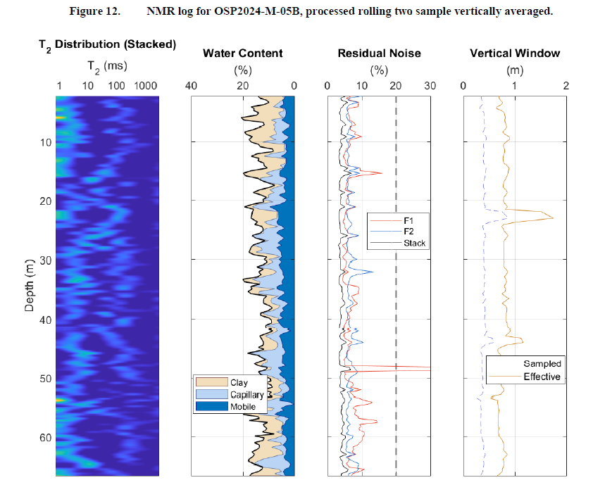

Figura 21. Caracterización NMR para un pozo IL

Los datos también indicaron que existe una capa de arcilla ligada por debajo de los 3520 metros de altitud. En esta capa, el contenido volumétrico de agua vuelve a su valor inicial con relativa rapidez después meses. El material sobre la capa de arcilla ligada recupera su contenido volumétrico inicial en cuestión de semanas. Estos resultados indican de manera importante que los materiales de la plataforma de lixiviación de LQ1-7 drenan bien las aguas móviles y que el aumento de saturación es de corta duración tras la lixiviación por el método de Injection Leaching.

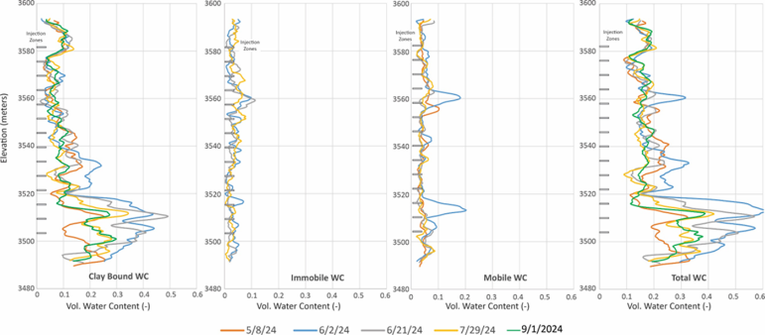

Figura 22. Resultados típicos del monitoreo NMR.

**4.4 Beneficio del proyecto para la empresa**:

El proyecto de Injection Leaching concluyó en diciembre de 2024 con una transferencia exitosa a operaciones. Durante esta etapa, se implementaron controles geotécnicos fundamentados en estudios geofísicos, lo que ha permitido operar el proceso de Injection Leaching de manera segura y eficiente en un pad considerado sensible y de riesgo debido a la presencia de relaveras en su superficie. Como resultado de estas acciones, la figura 23 presenta la producción de oro a través del método de Injection Leaching, alcanzando valores cercanos a las 350 mil onzas, incluyendo la fase de pilotaje. Este desempeño posiciona al proyecto como un caso exitoso para Yanacocha y permitirá continuar con la extracción eficiente de recursos en los próximos años.

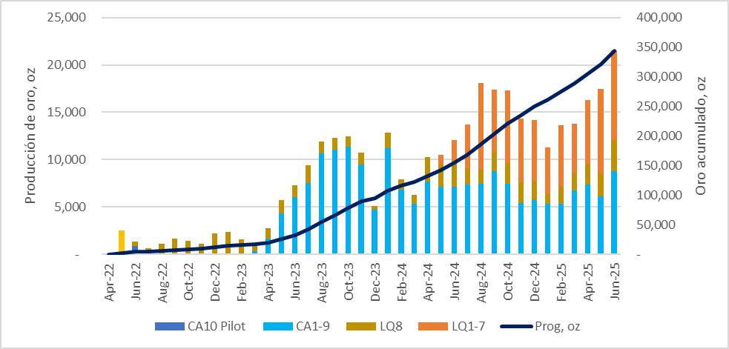

Figura 23. Producción de oro por el método de Injection Leaching.

**5. Conclusiones:**

La lixiviación por el método de Injection Leaching recupera eficazmente onzas de oro adicionales de las plataformas de lixiviación agotadas, superando las limitaciones de canalización inherentes al riego por goteo tradicional.

El monitoreo geofísico avanzado de geodetección y de NMR proporciona información crucial sobre la distribución de la solución y la saturación de las plataformas de lixiviación, lo que permite una operación segura y eficiente.

El proyecto viene generando hasta la actualidad aproximadamente 350 mil onzas adicionales de producción de oro logrando la reducción del inventario en corto tiempo y prolongando la vida útil de la mina mediante la extracción responsable de recursos, posicionando a Yanacocha como una empresa de recuperación de oro eficiente y continua.

**6. Anexos:**

Anexo 1: Ubicación de las pilas de lixiviación en Minera Yanacocha.

Anexo 2: Análisis de la distribución de agua alrededor de un pozo de inyección..

Anexo 3: Avance del modelamiento tridimensional del Injection Leaching.

**7. Referencias bibliográficas**

Hydrogeophysics (14 de Julio del 2025).Geotection. <https://hgileakdetection.com/technologies/geotection/>

Rucker, D., Cain, J., Cubbage B., Rolling, J. (Diciembre 2023). Geophysical Characterization of the LQ8 Leach Pads. Reporte preparado para Newmont Mining Corporation.

Rucker, D., Cubbage B., Rolling, J. (Febrero 2024). Geophysical Characterization of the LQ1-7 Leach Pads. Reporte preparado para Newmont Mining Corporation.

Rucker, D., Cubbage, B. (Agosto 2024). NMR Logging- Injection Well Monitoring of Areas 1 and 4 on La Quinua HLF. Reporte preparado para Newmont Mining Corporation.

Winterton, J. (Setiembre 2023). Leach Pad injection at CC&V. Reporte preparado para Cripple Creek & Victor Gold mining Company..

**Videos**

Yanacocha desde el aire:

[Yanacocha desde el aire | Conoce nuestras operaciones a vuelo de dron. En este video podrás ver desde otra perspectiva nuestra labor diaria y la tecnología de punta que aplicamos... | By Newmont Yanacocha | Facebook](https://www.facebook.com/YanacochaOficial/videos/yanacocha-desde-el-aire/10156340416325631/?locale=es_LA)

**Fabio Francisco Loyola Moreno**

Reseña profesional

Ingeniero Metalurgista con 20 años de experiencia en investigaciones de metalurgia extractiva de oro, cobre y proyectos metalúrgicos.

Cuenta con maestrías en Administración Estratégica de Empresas en CENTRUM Católica, con reconocimiento Beta Gamma Sigma, y Liderazgo Internacional en la escuela de negocios EADA (Escuela de Alta Dirección y Administración) – España y diplomados en Gestión de Proyectos, y Metalurgia extractiva de Oro y Cobre.

Capacitado en el programa corporativo de Newmont de formación de ingenieros en el procesamiento de minerales con el objetivo de generar mayor valor para el proceso (Metcelerate- Universidad de Queensland-Australia y en MTF, Estados Unidos, en biolixiviación, extracción por solventes y electrodeposición.

Actualmente se desempeña como Specialist Recovery Planning en Newmont Perú, donde lidera proyectos relacionados con la segunda recuperación de oro con el objetivo de extender la producción de la mina durante la etapa de transición al cierre. Además, está a cargo de un proyecto orientado a mitigar la acidificación de las pilas de lixiviación. También dirige un estudio sobre el tratamiento de aguas enfocado en analizar los mecanismos de formación y degradación de cianuro a nitratos en dichas pilas.

**Anexo 1: Ubicación de las pilas de lixiviación**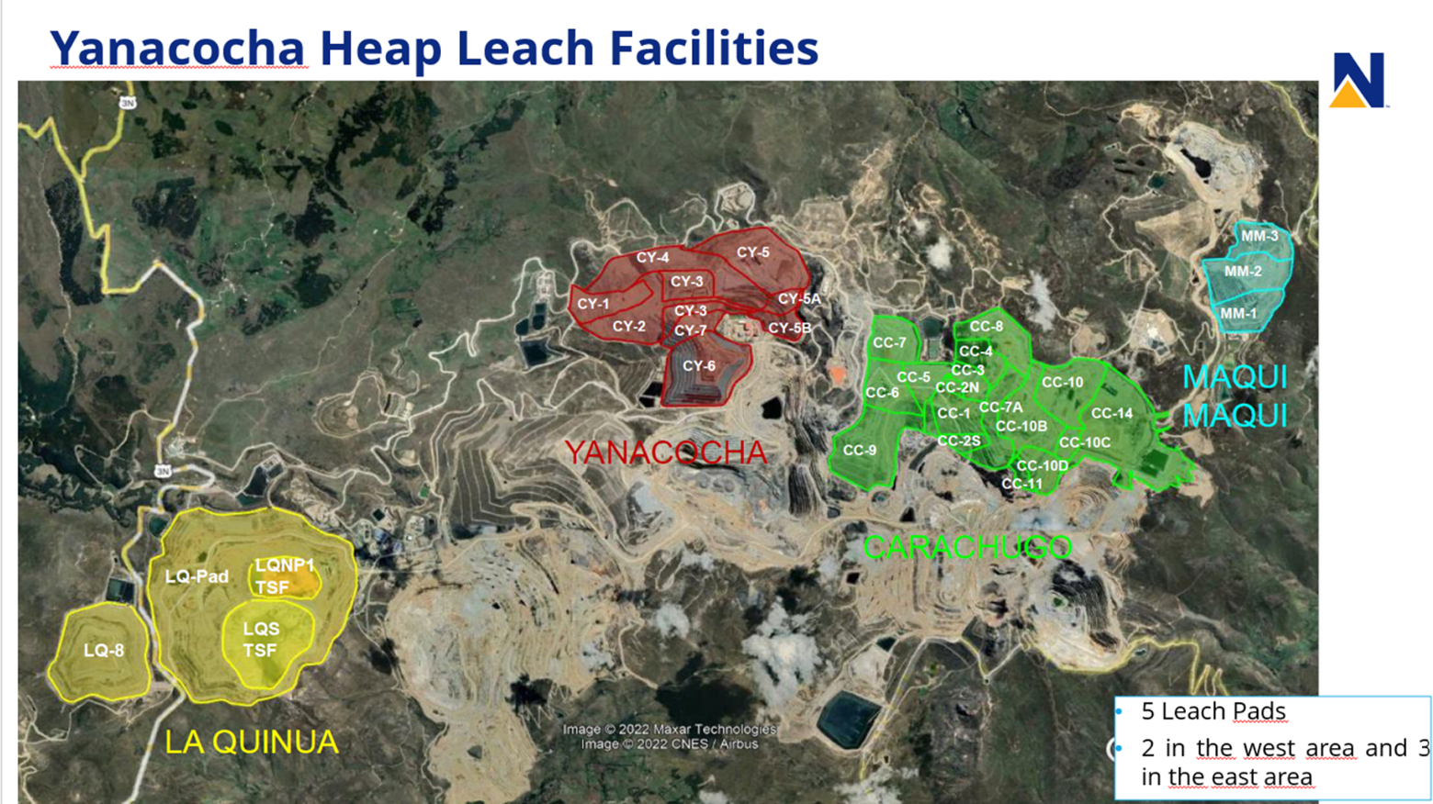

**Anexo 2: Análisis de la distribución de agua alrededor de un pozo de inyección**

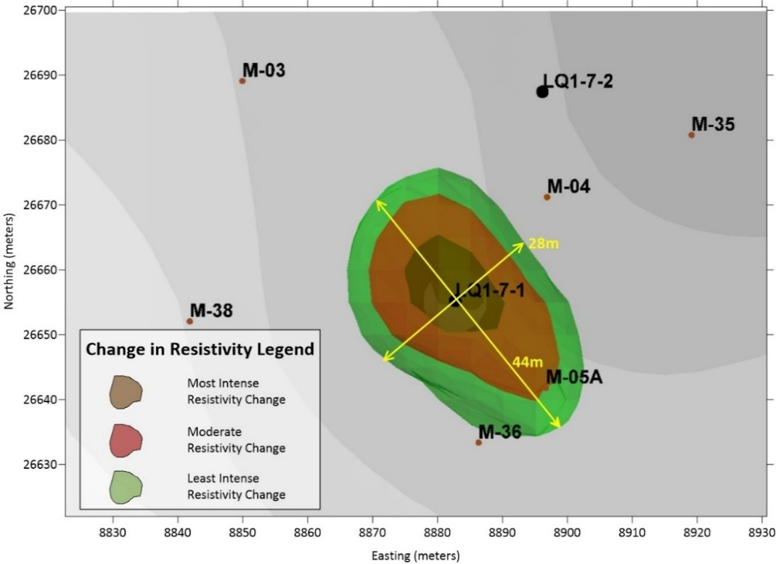

**Anexo 3: Avance del modelamiento tridimensional del Injection Leaching**

